Мероприятия посвященные
Международному Дню семьи, прошедшие в МБДОУ «Детский сад №21 «Золотая рыбка»
15 мая 2017 года в нашем ДОУ прошли мероприятия посвященные Международному Дню семьи.
В эти дни педагоги беседовали с детьми ДОУ об истории возникновения праздника «Международного дня семьи» с просмотром презентаций.
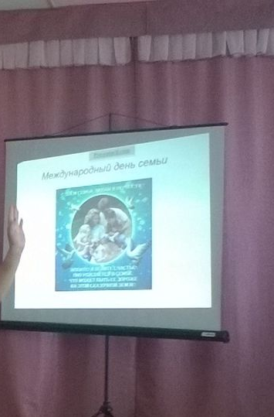
Родители второй младшей группы Б совместно с детьми изготовили стенгазету « Семья и отечество в моей жизни»
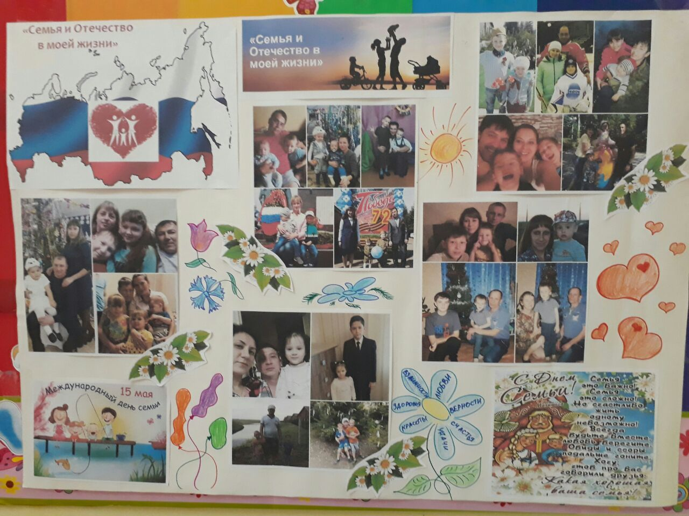

Родители совместно с детьми средней группы показали Театр «Теремок»
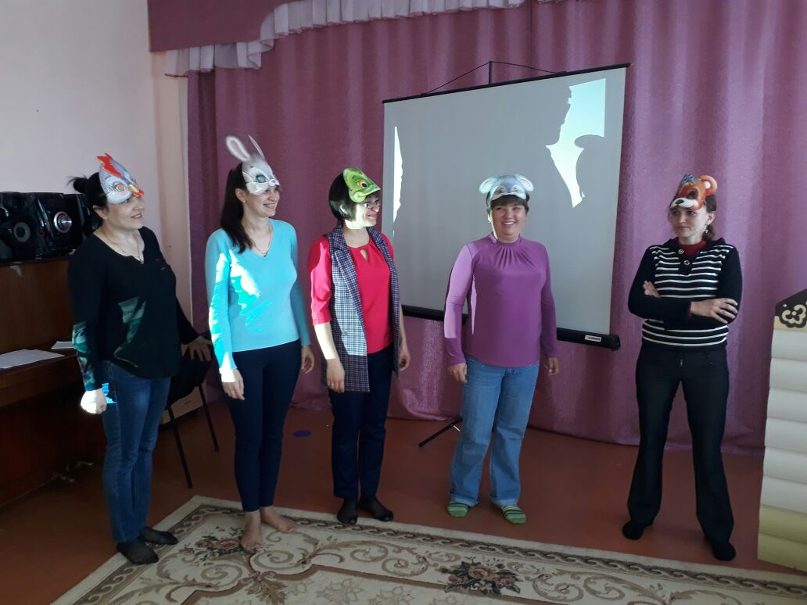
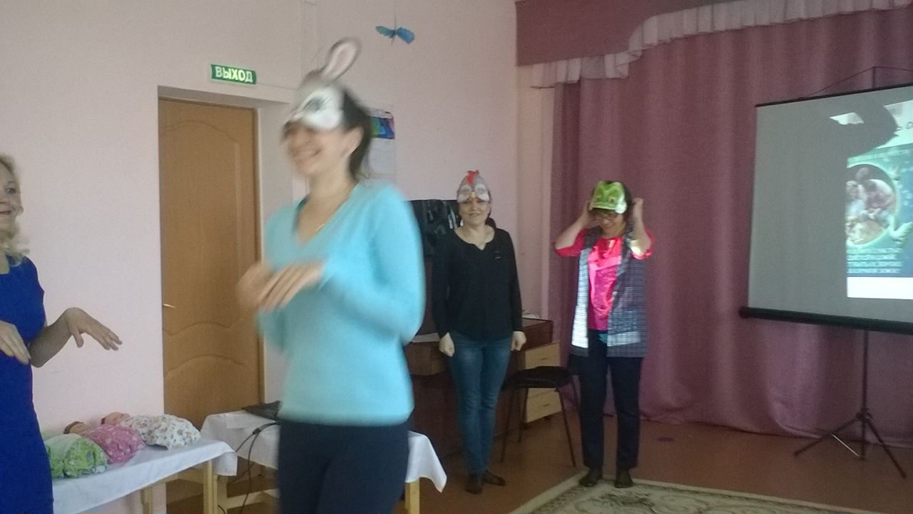

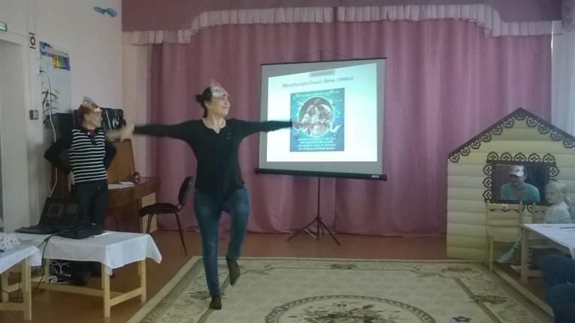

Дети участвовали в продуктивной деятельности, создали коллективную аппликацию « Семья на ладошках»
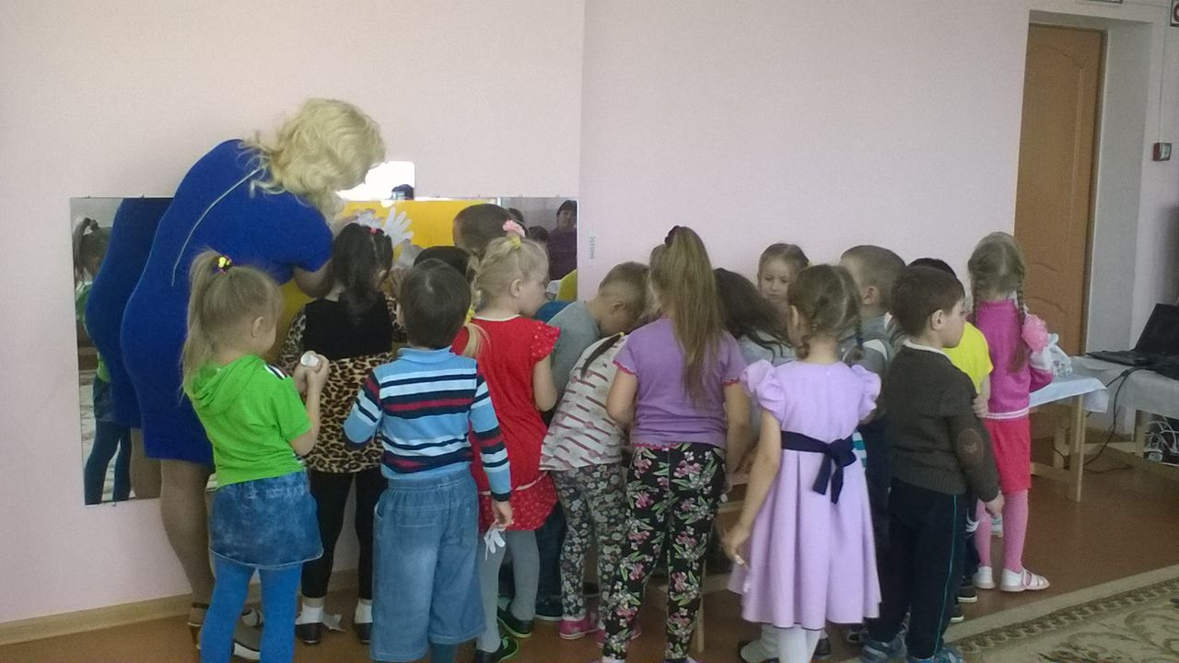
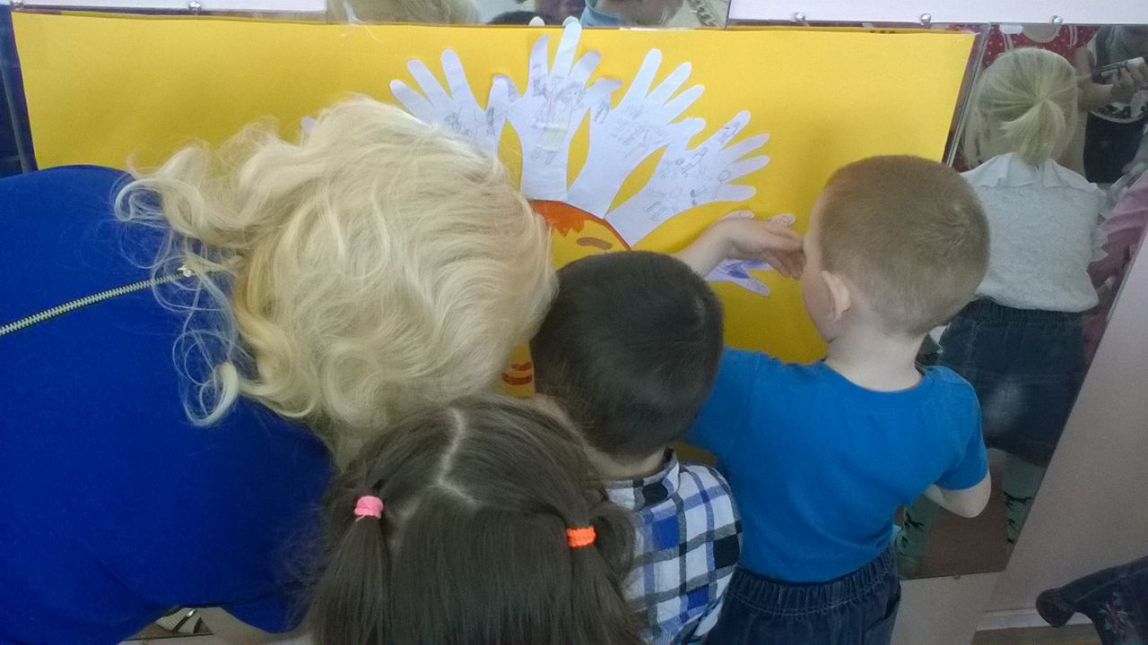
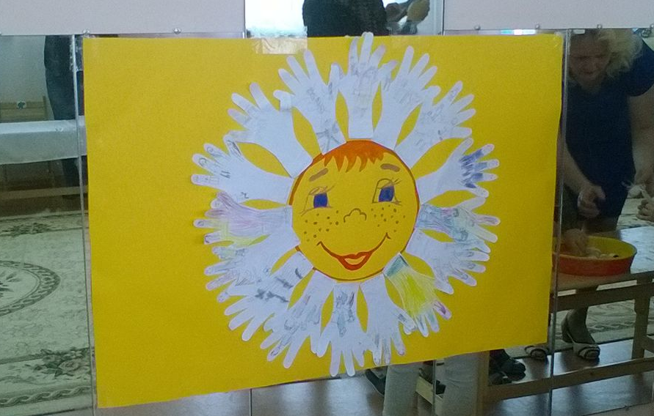

Музыкальный руководитель Нагимова Н.З. на прогулке провела для детей флешмоб «Мама, папа, я –счастливая семья»

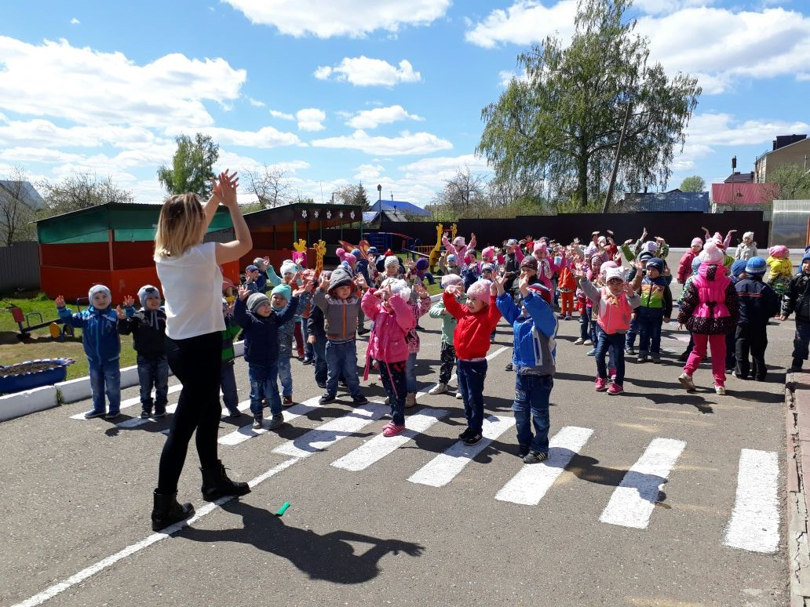

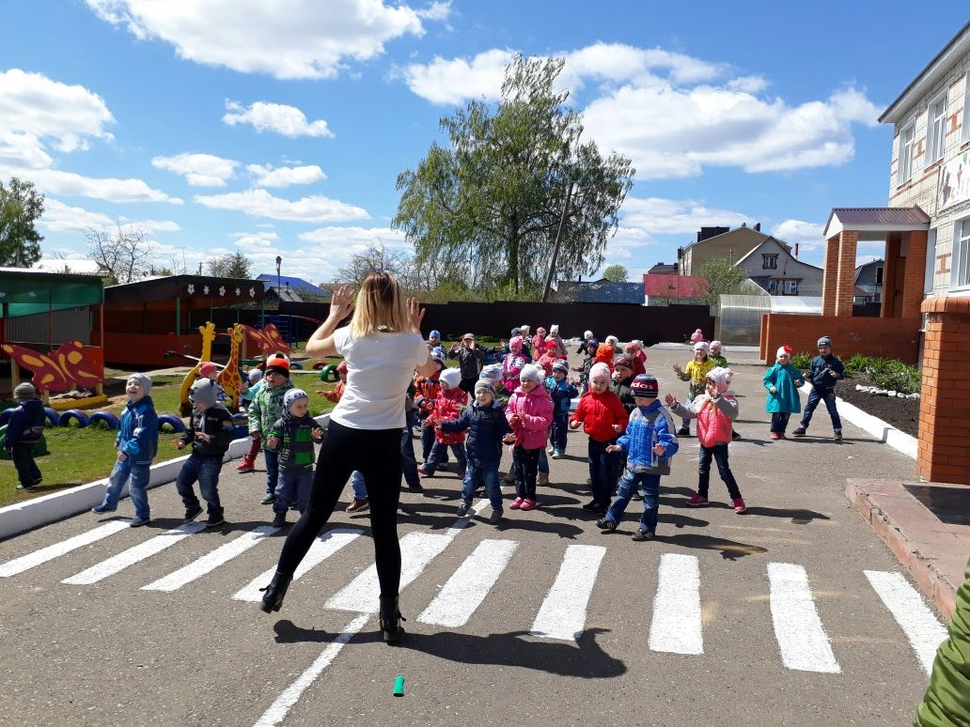

Провели конкурс рисунков на асфальте «В моем сердце- Моя семья»
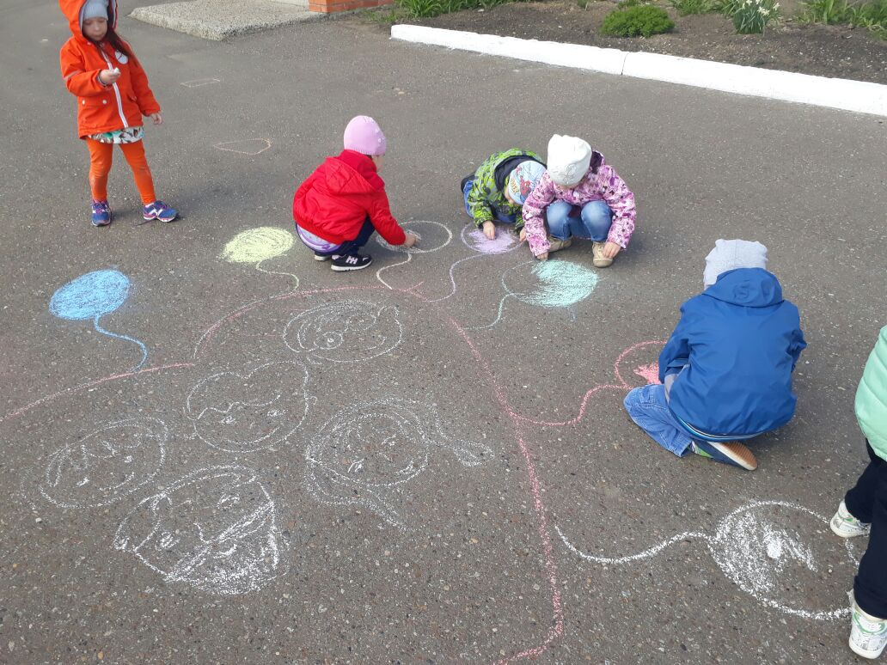
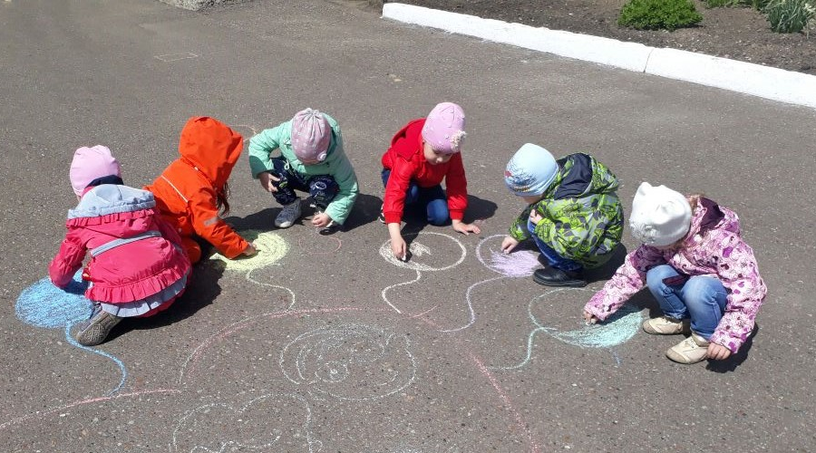
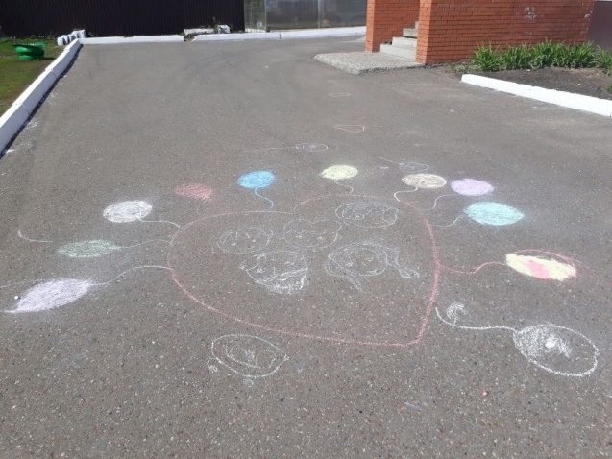

Дети были в большом восторге.
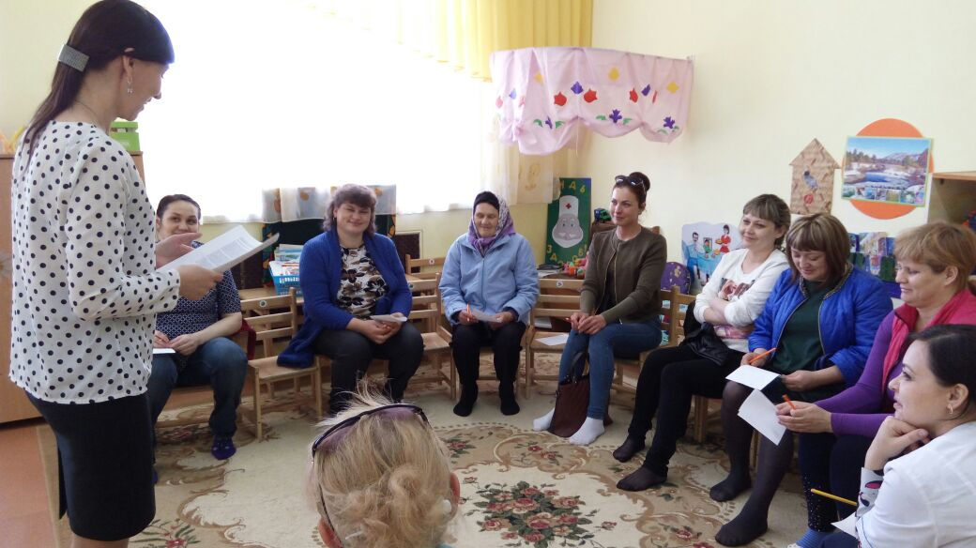
Во второй младшей группе А воспитатель Нуруллина Э.К., окончившая курсы по «Семьеведению», провела тренниг с родителями «Семья –это…»
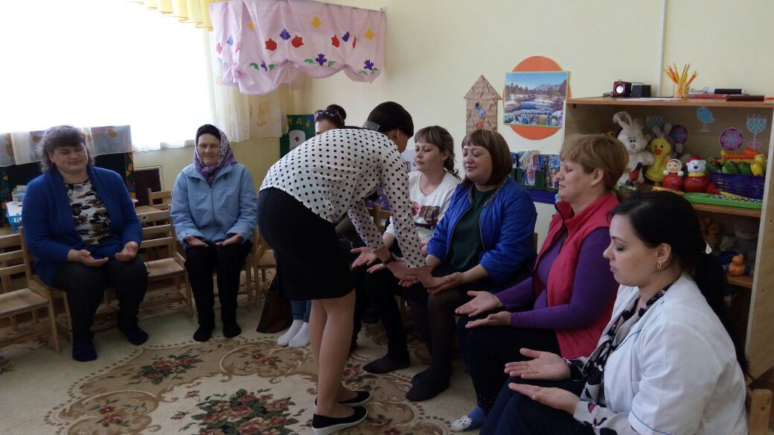

Вот и подошел к концу праздник, посвященный Международному Дню семьи! Наши дети надолго запомнят этот замечательный майский день и праздник!

